Заключение № 2
о рыночной стоимости земельного участка

15.03.2021 | Кировская область, город Киров

Решением Арбитражного суда Удмуртской Республики от 14.12.2020 по делу № А71-13541/2020 Широбокова (Вахрушева) Екатерина Владимировна (дата рождения: 19.05.1988, место рождения: гор. Ижевск, адрес регистрации (жительства): 426063, Удмуртская Республика, город Ижевск, улица Воровского, дом 117, квартира 70, ИНН 183508588543, СНИЛС 129-291-939-90) признана банкротом, введена процедура реализации имущества гражданина; финансовым управляющим утвержден Печеницын Дмитрий Владимирович.
28.01.2021 финансовым управляющим проведена инвентаризация имущества гражданина-должника, по результатам которой составлена опись имущества.
28.01.2021 финансовым управляющим принято решение о самостоятельном проведении оценки имущества гражданина-должника, выявленного в результате инвентаризации.

Описание объектов оценки.

Земельный участок, кадастровый номер: 18:08:019003:5542, назначение объекта недвижимости: индивидуальное жилищное строительство и ведение личного подсобного хозяйства, виды разрешенного использования объекта недвижимости: земли населенных пунктов, адрес: Удмуртская Республика, Завьяловский район, село Ягул, улица Покровская, дом 60, площадь: 800 кв. м., вид права, доля в праве: собственность, ограничение, обременение прав: не зарегистрировано Собственник: Широбокова Екатерина Владимировна, общая совместная собственность с Широбоковым Эдуардом Николаевичем, супругом. Земельный участок расположен на территории Завьяловского района Удмуртской Республики.
Состояние оцениваемого объекта (земельного участка) удовлетворительное.
Форма земельного участка: правильный квадрат. Земельный участок пригоден для использования по назначению – для индивидуального жилищного строительства и ведения личного подсобного хозяйства. Разумное использование – по назначению (для индивидуального жилищного строительства и ведения личного подсобного хозяйства).

СРАВНИТЕЛЬНЫЙ ПОДХОД

Сравнительный подход – это метод оценки рыночной стоимости собственности исходя из данных о недавних сделках. Поскольку информация о ценах совершенных сделок купли-продажи аналогичных объектов является конфиденциальной и, как правило, не разглашается третьим лицам, то для расчета рыночной стоимости была использована информация о ценах предложений к продаже аналогичных объектов.
Сравнительный подход основан на принципе замещения. Предполагается, что рациональный инвестор или покупатель не заплатит за конкретную собственность больше, чем обойдется приобретение другой сходной собственности, обладающей такой же полезностью, а продавец не продаст данную собственность ниже цены, за которую продают на рынке аналогичный объект. Поэтому цены, уплачиваемые за сходные или сопоставимые объекты, должны отражать рыночную стоимость оцениваемой собственности.
Объекты оценки на кадастровой карте:

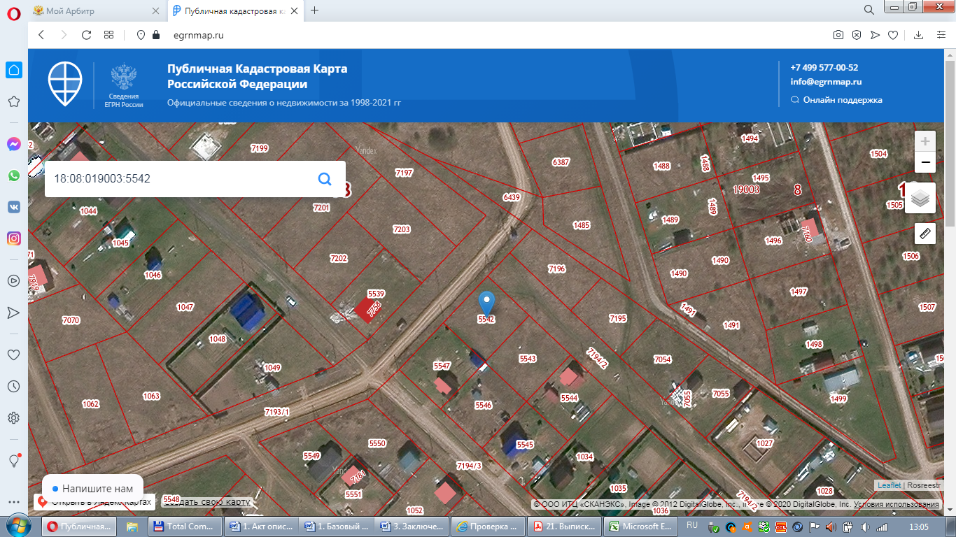

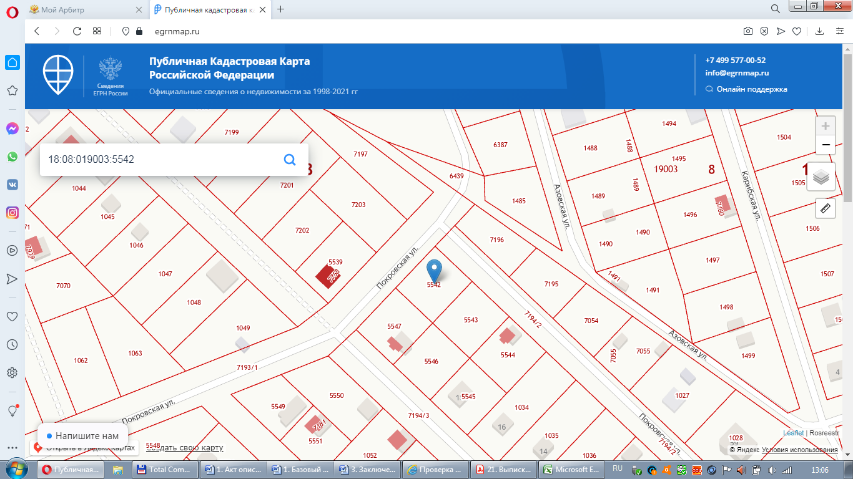
Финансовый управляющий провел анализ предложения подобных объектов и отобрал следующие аналоги (следует отметить, что на момент проведения настоящей оценки объектов, в продаже отсутствовали аналогичные объекты, реализуемые на территории: Удмуртская Республика, Завьяловский район, село Ягул):

Аналог № 1.
https://www.avito.ru/izhevsk/zemelnye_uchastki/uchastok_8_sot._snt_dnp_1106146610

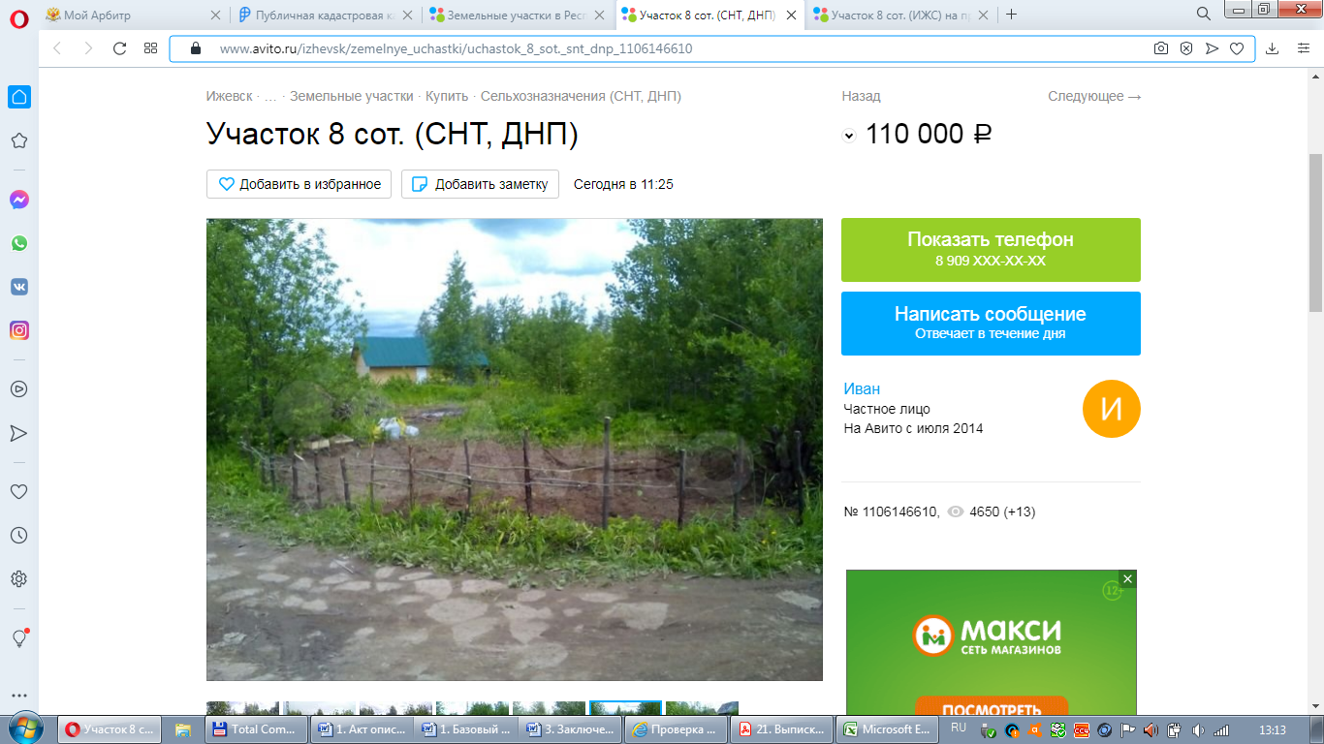

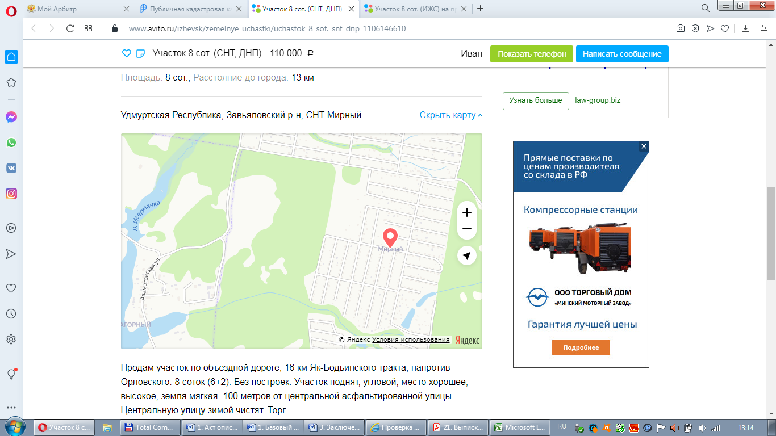

Аналог № 2. https://www.avito.ru/udmurtiya_zavyalovo/zemelnye_uchastki/uchastok_8_sot._snt_dnp_1865678653

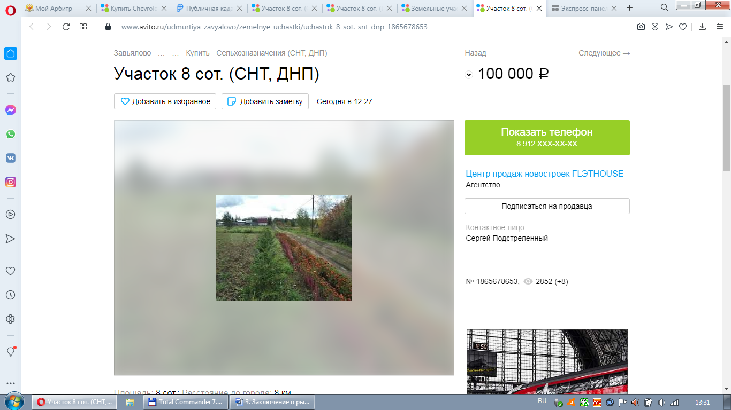

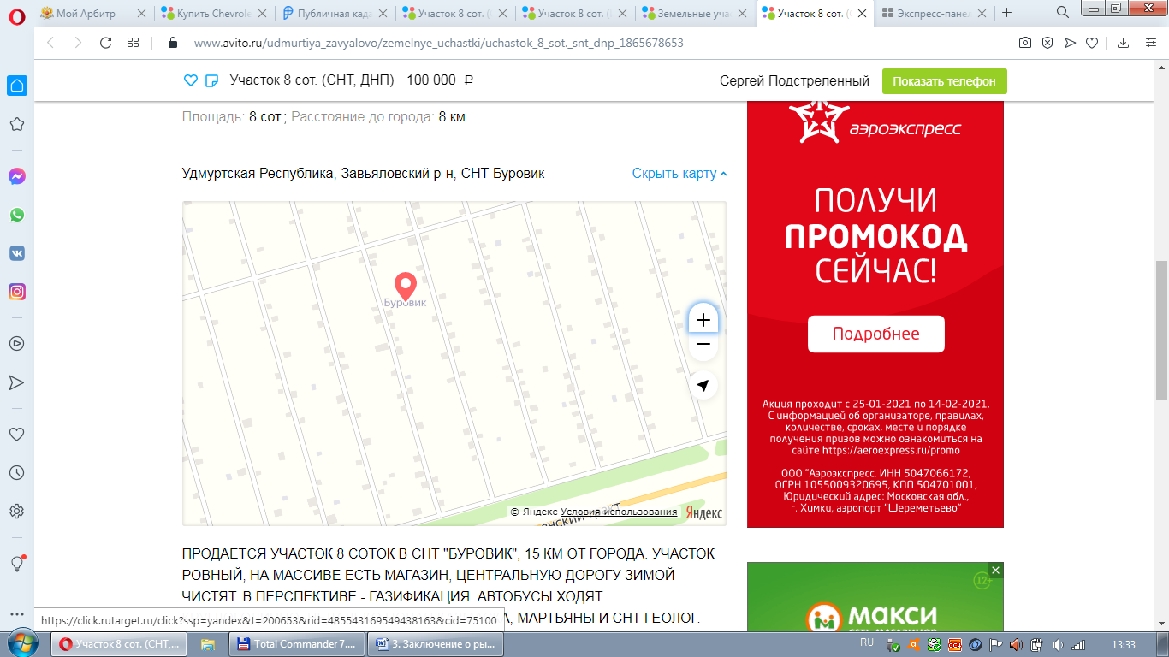

Аналог № 3.
https://www.avito.ru/pirogovo/zemelnye_uchastki/uchastok_8_sot._snt_dnp_1927892869

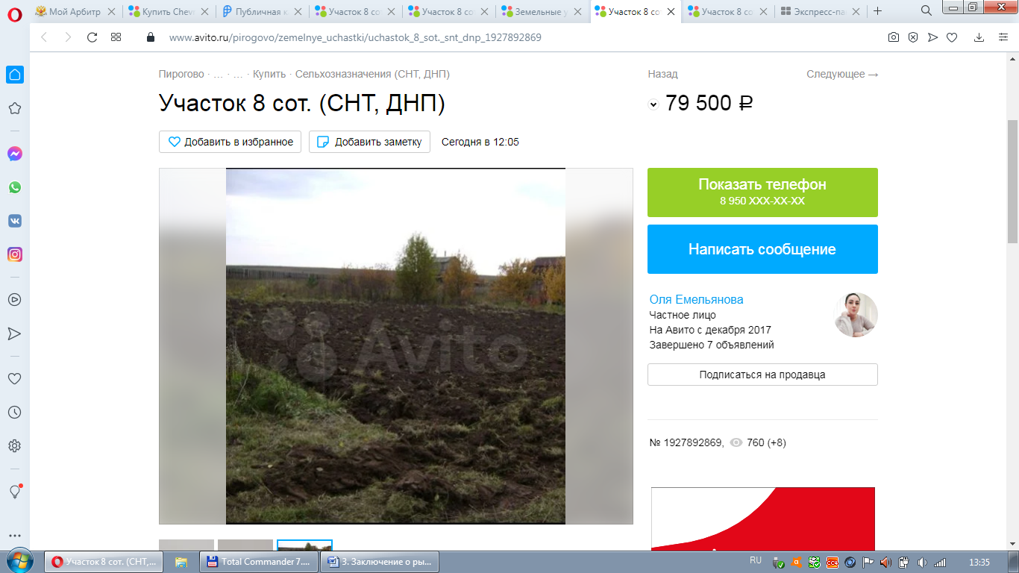

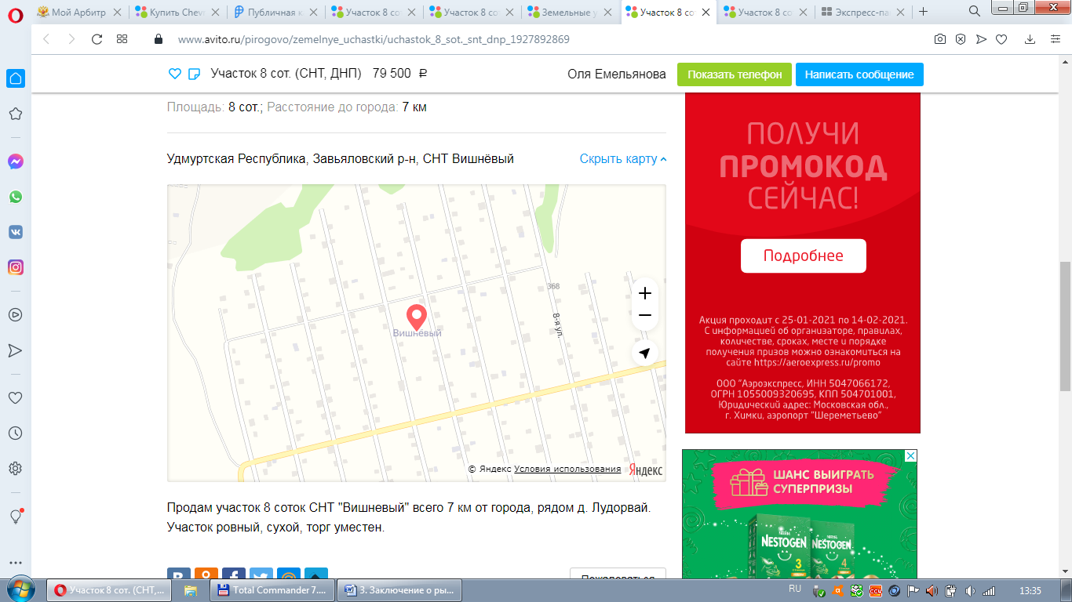

Поправка на торг. Данная поправка отражает тот факт, что при определении цены объектов, выставленных на продажу, учитывается мнение только одной из заинтересованных сторон – продавца. Текущая практика рынка показывает, что собственники или агентства изначально предлагают объекты по более высоким ценам с возможностью предоставления скидки при торге. Корректировка принята по данным результатов исследования рынка, опубликованного в «Справочник оценщика недвижимости» том 3 «Земельные участки» стр. 292 - Н.Новгород, 2016 г., в размере – 14,8% от всех аналогов.

Как указано выше, в продаже отсутствуют земельные участки в Удмуртской Республике, Завьяловском районе, село Ягул. В этой связи аналоги были взяты из соседних ДНП, СНТ и иных товариществ. Поскольку объекты-аналоги были взяты из соседних товариществ, то предполагается, что средняя рыночная стоимость земельного участка будет совпадать с рыночной стоимостью исследуемых объектов.
Установление рыночной стоимости объекта производилось в 2 этапа.

1 этап. Установление средней рыночной стоимости за 1 сотку (100 кв. м.) земли (с возможным наличием построек на земельном участке).
Ценовой анализ предложений выявил среднюю стоимость 100 кв.м. подобных объектов как (110 000,00/8 + 100 000,00/8 + 79 500,00/8) / 3 * (1-0,148) = 13 750,00 + 12 500,00 + 9 937,50 / 3 * (1-0,148) = 36 187,50 / 3 * (1-0,148) = 12 062,50 * (1-0,148) = 10 277,25. Таким образом, примерная рыночная стоимость 1 сотки земли (100 кв. м. земельного участка) для садоводства в Завьяловском районе Удмуртской Республики составляет 10 277,25 рублей.

2 этап. Установление рыночной стоимости земельного участка. Стоимость земельного участка для индивидуального жилищного строительства и ведения личного подсобного хозяйства, расположенного по адресу Удмуртская республика, Завьяловский район, село Ягул, улица Покровская, д.ом 60, площадью земельного участка 800 кв. м. составит: 10 277,25 рублей * 8,00 (соток) = 82 218,00 рубля за земельный участок. Стоимость земельного участка с учетом округления составит: 83 000,00 рублей.

Финансовый управляющий  Широбоковой Е. В. | ____________________/Печеницын Д. В.

Приложения:
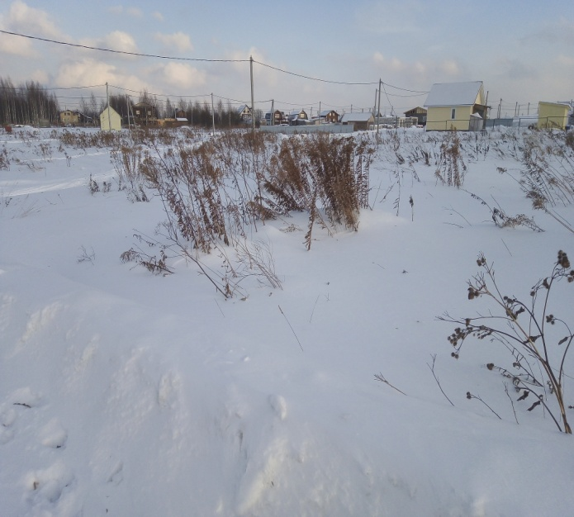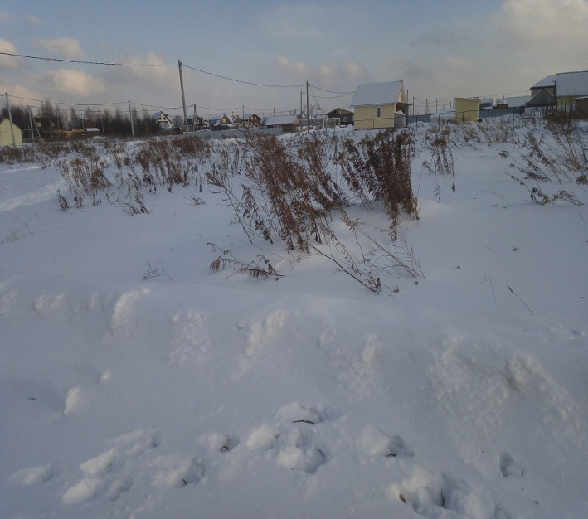
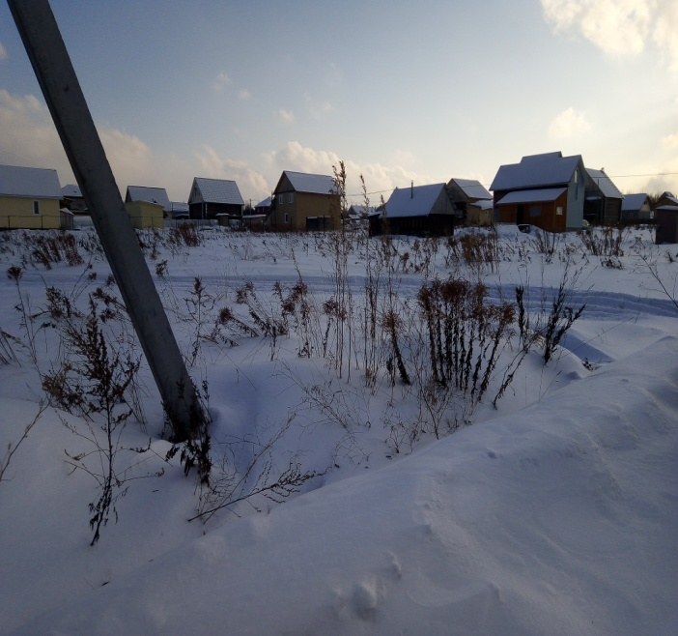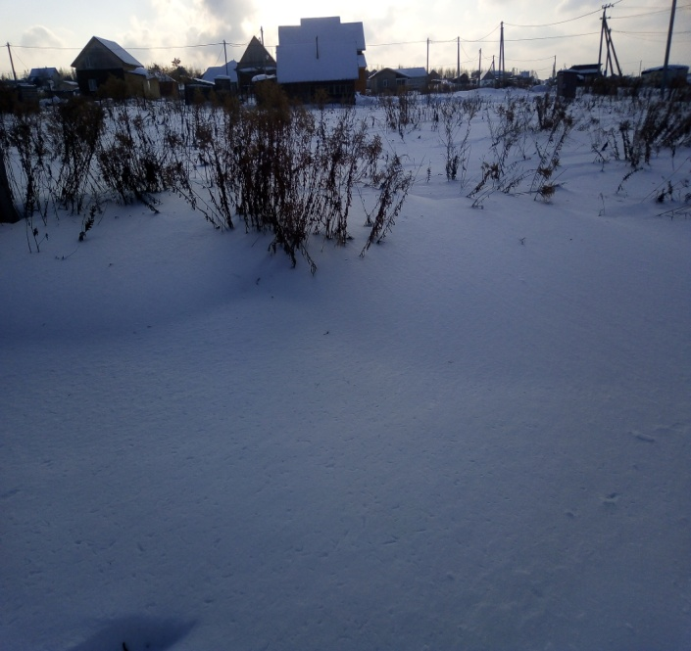
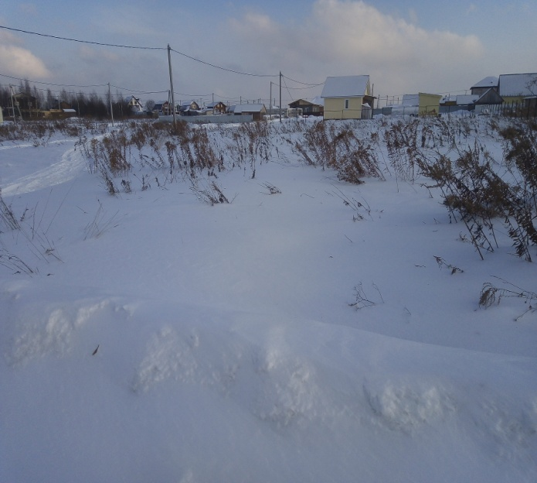

Далее по тексту именуется также Широбокова Е. В., гражданин-должник.
Далее по тексту именуется также финансовый управляющий.

